**Informe Impuesto a la Renta (Ejercicio 13)**

**C. Castrillón, D. R. Ramírez, J. M. Torres**

1. **Explicación del problema**

El enunciado del problema exige que se realice un informe para que Hacienda conozca las diferencias entre el actual sistema impositivo y los posibles métodos de determinar la imposición correspondiente a la base de 5 millones por interpolación de segundo y tercer grado en la escala de gravamen[1].

1. **Solución**

Dado que, según la legislación vigente, la escala de gravamen del Impuesto a la Renta se determina mediante una fórmula correspondiente a una interpolación lineal, y de acuerdo con el fallo proferido por el Tribunal Competente, se propone hacer respectivo cálculo mediante una interpolación por *splines* cuadráticos y/o cúbicos de los pares (base imponible, cuota íntegra) cuota íntegra en función de la base imponible tal que se represente de manera precisa sin sobretasas la cuota correspondiente. Hecho tal ajuste al cálculo de la cuota, se evidencia en las siguientes figuras el ahorro correspondiente a la diferencia entre el modelo antiguo y el modelo propuesto, para una base imponible de $5,000,000.

|  |  |  |  |
| --- | --- | --- | --- |
| Base Imponible | Cuota (Modelo Antiguo) | Cuota (Modelo Propuesto Sp.2) | Cuota (Modelo Propuesto Sp.3) |
| 5,000,000 | 1,398,924 | 1,396,622.03 | 1,396,503.07 |

Tabla : Tabla impuesto a la renta

En el programa se hizo uso de la función scipy.interpolate.UnivariateSpline() de la librería SciPy. Esta función realiza un ajuste de spline de suavizado en una dimensión a un conjunto determinado de puntos de datos[2].

1. **Graficas**

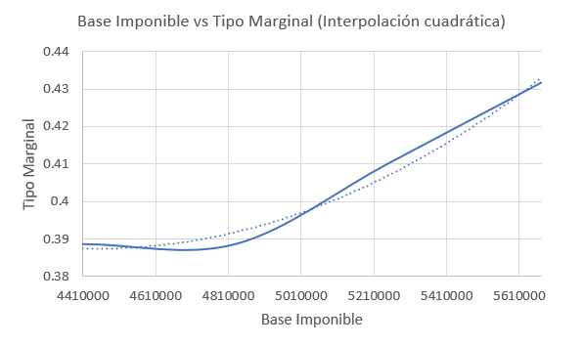

Fig. 1: Interpolación cuadrática

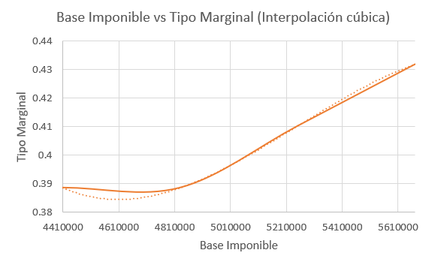

Fig. 2: Interpolación cúbica

1. **Referencias**

[1] Eddy Herrera, “Resumen Interpolación,” pp. 1–29, 2005.

[2] “UnivariateSpline Function.” https://docs.scipy.org/doc/scipy/reference/generated/scipy.interpolate.UnivariateSpline.html.